

T.C
KOCAELİ SAĞLIK VE TEKNOLOJİ ÜNİVERSİTESİ
MÜHENDİSLİK VE DOĞA BİLİMLERİ FAKÜLTESİ
YAZILIM MÜHENDİSLİĞİ

PROJE KONUSU
Kütüphane Kitap Arama Sistemi
ÖĞRENCİ ADI
Aynur Abokarova

ÖĞRENCİ NUMARASI
240502003

ÖĞRENCİ ADI
Hale Eslemnur Özdaşçı

ÖĞRENCİ NUMARASI
240502020
DERS SORUMLUSU:

Arş. Gör. Eray Dursun

TARİH
24.12.2025

- GİRİŞ
  - Projenin amacı
Bu projenin amacı, konsol tabanlı bir kütüphane kitap arama sistemi geliştirerek nesneye yönelik programlama (OOP) yaklaşımını uygulamaktır. Proje kapsamında kullanıcıların kitap ekleyebileceği, kitap silebileceği, kitapları isim veya yazar bilgisine göre arayabileceği ve tüm kitapları listeleyebileceği bir sistem geliştirilmiştir.
Bu proje sayesinde sınıf yapıları, liste veri yapısı ve temel arama algoritmaları pratik olarak öğrenilmiştir.
  - Projede gerçekleştirilmesi beklenenler
• Kitap bilgilerini tutan bir sınıfın oluşturulması
• Kütüphane işlemlerini yöneten bir sınıfın oluşturulması
• Kitap ekleme ve silme işlemlerinin yapılabilmesi
• Kitapların isme ve yazara göre aranabilmesi
• Tüm kitapların listelenebilmesi
• Konsol tabanlı bir menü ile kullanıcı etkileşiminin sağlanması

- GEREKSİNİM ANALİZİ
  - Arayüz gereksinimler
• Uygulama konsol (terminal) üzerinden çalışmaktadır
• Kullanıcı, menü üzerinden sayısal seçimler yapabilmelidir
• Kullanıcıdan kitap adı, yazar adı ve yayın yılı bilgileri alınabilmelidir
• Hatalı girişlerde kullanıcı bilgilendirilmelidir
Donanım Arayüzü Gereksinimleri
- Herhangi bir özel donanım gereksinimi bulunmamaktadır.

  - Fonksiyonel gereksinimler
• Sistem, kullanıcının kütüphaneye yeni kitap eklemesine izin vermelidir.
• Sistem, kullanıcı tarafından girilen kitap adı, yazar adı ve yayın yılı bilgilerini almalıdır.
• Sistem, kullanıcı tarafından silinmek istenen kitabı adına göre bulup silebilmelidir.
• Sistem, kullanıcıya kitapları isim bilgisine göre arama imkânı sunmalıdır.
• Sistem, kullanıcıya kitapları yazar bilgisine göre arama imkânı sunmalıdır.
• Sistem, kütüphanede bulunan tüm kitapları listeleyebilmelidir.
• Sistem, kütüphanede hiç kitap bulunmadığı durumlarda kullanıcıyı bilgilendirmelidir.
• Sistem, kullanıcıdan alınan hatalı girişlerde (örneğin geçersiz seçim veya yanlış veri tipi) uygun uyarı mesajları göstermelidir.
• Sistem, kullanıcıya uygulamadan güvenli bir şekilde çıkış yapma imkânı sunmalıdır.

  - Diyagramlar
Biz diyagram olarak use-case ve class diyagramı kullanmayı tercih ettik.

Class Diagram :

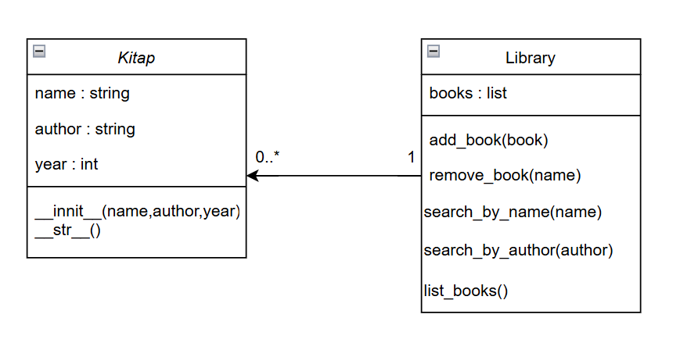

Use-Case Diagram :

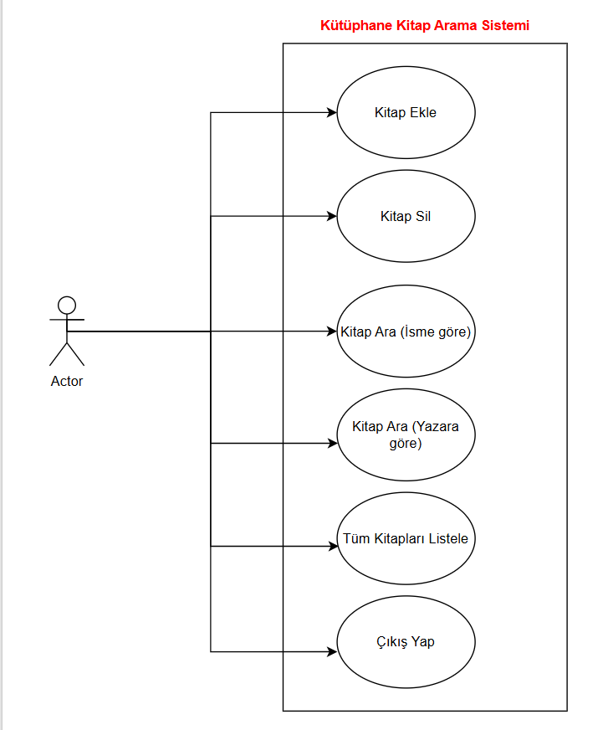

- TASARIM
  - Mimari tasarım
• Program nesneye yönelik programlama yaklaşımı ile geliştirilmiştir
• Kitap verileri Kitap sınıfı ile temsil edilmiştir
• Kütüphane işlemleri Library sınıfı içerisinde yönetilmiştir
• Kitaplar Python listesi içerisinde tutulmuştur
• Kullanıcı etkileşimi ana menü üzerinden sağlanmıştır
  - Kullanılacak teknolojiler
• Programlama Dili: Python
• Harici Kütüphaneler: Kullanılmamıştır
• Diğer Teknolojiler: Konsol tabanlı uygulama
  - Veri tabanı tasarımı
Bu projede veri tabanı kullanılmamıştır.
Kitap bilgileri program çalıştığı sürece Python listesi içerisinde tutulmaktadır. Program kapatıldığında veriler silinmektedir.

  - Veri Akış Diyagramı
• Kullanıcıdan alınan veriler konsol aracılığıyla programa iletilir
• Program bu verileri işleyerek kitap listesi üzerinde gerekli işlemleri yapar
• Sonuçlar tekrar kullanıcıya konsol ekranı üzerinden gösterilir

  - Kullanıcı arayüzü tasarımı
- Uygulama konsol tabanlıdır.
- Menü üzerinden işlemler yapılmaktadır.
- Kullanıcıdan alınan girdiler doğrultusunda işlemler gerçekleştirilmektedir.

  - Uygulama Çalıştırılması:
- Python dosyası çalıştırılır
- Menü ekrana gelir
- Kullanıcı menüden seçim yaparak işlemleri gerçekleştirir.

- UYGULAMA
  - Kodlanan bileşenlerin açıklamaları
Kitap Sınıfı
- Kitap adı, yazar adı ve yayın yılı bilgilerini tutar
- __str__() metodu ile kitap bilgileri ekrana yazdırılır
Library Sınıfı
- Kitapların tutulduğu listeyi içerir
- Kitap ekleme, silme, arama ve listeleme işlemlerini yönetir
Ana Menü
- Kullanıcıdan seçim alır
- Seçime göre ilgili fonksiyonları çağırır

  - Görev dağılımı

Projenin geliştirilme sürecinde tüm grup üyeleri aktif olarak katkı sağlamıştır. Projenin yazılım geliştirme aşamasında Hale, uygulamanın genel yapısının oluşturulması, Python kodlarının yazılması, sınıfların ve fonksiyonların geliştirilmesi, uygulamanın test edilmesi ve raporun hazırlanmasında ana sorumluluğu üstlenmiştir. Ayrıca projenin planlanması ve diyagramların içerik açısından belirlenmesi sürecinde de aktif rol almıştır. Aynur ise projenin dokümantasyon ve görsel tasarım aşamalarında görev almış; diyagramların çizilmesi, raporun düzenlenmesi ve içeriklerin kontrol edilmesi konularında katkı sağlamıştır. Proje süresince alınan kararlar ekip içinde birlikte değerlendirilmiş ve her iki üye de projenin farklı aşamalarında sürece dahil olmuştur.

  - Karşılaşılan zorluklar ve çözüm yöntemleri
Proje geliştirme sürecinde büyük bir problem yaşanmamış olsa da bazı noktalar üzerinde daha fazla çalışılması gerekmiştir. Özellikle kullanıcıdan alınan girdilerin hatalı olması (geçersiz menü seçimi veya yayın yılı yerine sayısal olmayan veri girilmesi) programın düzgün çalışmasını etkileyebilmekteydi. Bu durum, giriş kontrolleri eklenerek ve hatalı girişlerde kullanıcıya uyarı mesajları verilerek çözülmüştür.
Ayrıca kitap silme ve arama işlemlerinde büyük-küçük harf duyarlılığı sorun oluşturmuştur. Bu problem, metin karşılaştırmalarının harf duyarsız şekilde yapılmasıyla giderilmiştir. Program farklı senaryolarla test edilmiş, gerekli düzenlemeler yapılarak uygulamanın sorunsuz çalışması sağlanmıştır.

- TEST VE DOĞRULAMA
  - Yazılımın test süreci
Yazılım geliştirme süreci boyunca uygulamanın tüm fonksiyonları manuel olarak test edilmiştir. Kitap ekleme, silme, isme göre arama, yazara göre arama ve tüm kitapları listeleme işlemleri farklı senaryolarla defalarca denenmiştir. Özellikle hatalı menü seçimleri, geçersiz veri girişleri ve kütüphanede kitap bulunmayan durumlar test edilerek programın bu durumlarda düzgün şekilde çalışması gözlemlenmiştir. Yapılan testler sonucunda fonksiyonların beklenen çıktıları verdiği görülmüştür.

  - Yazılımın doğrulanması
Gerçekleştirilen testler sonucunda yazılımın tüm temel işlevlerinin doğru şekilde çalıştığı doğrulanmıştır. Kitap ekleme ve silme işlemleri sorunsuz gerçekleşmiş, arama fonksiyonları doğru sonuçlar üretmiştir. Hatalı girişlerde kullanıcıya uygun uyarılar verilmiş ve programın kararlı şekilde çalıştığı gözlemlenmiştir. Yapılan testlerde herhangi bir hatalı çalışmaya rastlanmamış ve yazılım doğrulama süreci başarıyla tamamlanmıştır.

- GITHUB BAĞLANTILARI

https://github.com/ch1fuyuno/240502020_240502003_proj

